

Département du RHONE – Mairie de LOZANNE
CONSEIL MUNICIPAL ORDINAIRE DU 27 FEVRIER 2026
COMPTE RENDU

Le vingt-sept février deux mil vingt-six à dix-neuf heures et vingt minutes, le Conseil Municipal régulièrement convoqué s’est réuni à la Mairie sous la présidence de Monsieur Christian GALLET, Maire de Lozanne.

Présents :
Christian GALLET, Guy FLAMAND, Frédéric PIRAS, Carole MARTEL, Bernard MANEVY, Marie-Hélène FERRET, Jean LIZA, Guillaume PETIT, Gérard LAGRESLE, Christine LHERMINÉ, Mickaël CRUZ, Olivier CHABAL, Matthias SAMYN, Muriel ROCHE PINAULT (arrivée 19h17), Sylvie PEYSSON

Excusés :
Annick PERRIER donne pouvoir à Matthias SAMYN
David BERGER-VACHON donne pouvoir à Marie-Hélène FERRET
Claire BEAUNE donne pouvoir à Christian GALLET
Bernard CHARNAY donne pouvoir à Jean LIZA
Paskall BLOCH donne pouvoir à Sylvie PEYSSON
Cyril ROUSSEL donne pouvoir à Christine LHERMINÉ

Absents :
Sandra CAFAGNA
Valérie THILLET

Secrétaire de séance : Frédéric PIRAS

Nombre de conseillers municipaux en exercice | Nombre de conseillers municipaux présents | Nombre de conseillers municipaux votants
23 | 15 | 21
Date de convocation :  13/02/2026 | Date d’affichage :  13/02/2026

1 – Approbation du compte rendu du conseil municipal du 27 janvier 2026

Le compte rendu est approuvé à l’unanimité.

2 - Approbation de la participation aux charges du SYDER

Monsieur le Maire rappelle que le Conseil Municipal doit se prononcer sur la participation aux charges du SYDER.
Le montant de ces charges s’élève à 236 613.02 € pour l’année 2025.
Compte tenu des travaux importants prévus à partir de 2026, et notamment l’enfouissement des lignes Route de St Jean, Monsieur le Maire propose d’augmenter le montant fiscalisé en 2025, de 25 000 €, soit un montant total de 150 000 €.

Le Conseil ouïe l’exposé de Monsieur le Maire, et après en avoir valablement délibéré, à l’unanimité, décide :

- De fiscaliser la somme de 150 000 €

- De budgétiser le solde de la participation au SYDER, soit 86 613.02 €.

3 - Reprise anticipée des résultats

Monsieur le Maire expose que le compte financier unique n’étant pas adopté, l’affectation définitive des résultats de la section de fonctionnement ne peut avoir lieu.

Pour autant, les excédents de l’année n-1 participant à l’équilibre du budget, Monsieur le Maire propose de reprendre de façon anticipée ces résultats.

Les comptes de fin d’année de l’ordonnateur font apparaître un excédent de fonctionnement de 545213.18 €.

Le Conseil ouïe l’exposé de Monsieur le Maire, et après en avoir valablement délibéré, à l’unanimité, décide :

- DE REPRENDRE de façon anticipée les résultats de 2025 de la façon suivante :

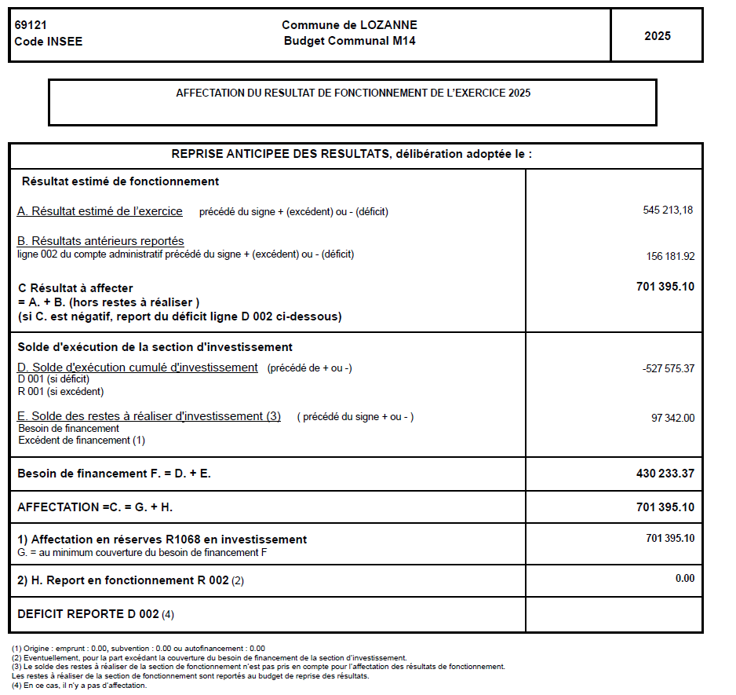

4 - Fongibilité des crédits en Fonctionnement et en Investissement

Monsieur Le Maire rappelle que depuis le basculement en nomenclature M57 au 1er janvier 2023, il est nécessaire de procéder à un certain nombre de décisions préalables à cette mise en application sur le budget principal de la commune et le budget annexe du CCAS.
C’est dans ce cadre que la commune de Lozanne est appelée à définir la politique de fongibilité des crédits pour les sections de fonctionnement et d’investissement.
En effet, la nomenclature M57 donne la possibilité pour l’exécutif, si le Conseil Municipal l’y a autorisé, de procéder à des virements de crédits de chapitre à chapitre au sein de la même section, dans la limite de 7,5% des dépenses réelles de la section.
Cette disposition permet de disposer de plus de souplesse budgétaire puisqu’elle offre au Conseil municipal le pouvoir de déléguer au Maire la possibilité de procéder à des mouvements de crédits de chapitre à chapitre, à l’exclusion des crédits relatifs aux dépenses de personnel, dans la limite de 7,5 % du montant des dépenses réelles de la section concernée.
Cette disposition permettrait notamment d’amender, dès que le besoin apparaîtrait, la répartition des crédits afin de les ajuster au mieux, sans modifier le montant global des sections. Elle permettrait également de réaliser des opérations purement techniques sans attendre un prochain conseil municipal.
Dans ce cas, le Maire serait tenu d’informer l’assemblée délibérante des mouvements de crédits opérés lors de sa plus proche séance, dans les mêmes conditions que la revue des décisions prises dans le cadre de l’article L21 22-22 du CGCT.

Le Conseil ouïe l’exposé de Monsieur le Maire, et après en avoir valablement délibéré, à l’unanimité, décide :

- De l’autoriser à procéder à des mouvements de crédits de chapitre à chapitre, à l’exclusion des crédits relatifs aux dépenses de personnel, dans la limite de 7,5 % du montant des dépenses réelles de chacune des sections (fonctionnement et investissement) déterminées à l’occasion du vote du budget 2026.
- De l’autoriser à effectuer toutes les démarches administratives et financières nécessaires à la présente délibération

5 - Budget Primitif 2026

Le budget primitif 2026 est présenté en section de fonctionnement et d’investissement.

Le Conseil ouïe l’exposé de Monsieur le Maire, et après en avoir valablement délibéré, 1 abstention (Muriel ROCHE PINAULT), décide :

- D’ADOPTER le budget primitif 2026 tel que présenté.

- DE DIRE que le budget primitif 2026 sera annexé à la présente délibération.

6 - Création d’un poste de rédacteur territorial

Monsieur le Maire expose que Madame Séverine MOREAU ROQUE ISSARTIER, agent administratif principal de 1ère classe, est inscrite sur la liste d’aptitude de l’accès au cadre d’emploi des rédacteurs territoriaux du 04 février 2026 au titre de la promotion interne par Arrêté n°2026-21 du Président du Centre de Gestion du Rhône et de la Métropole de Lyon.

Afin de procéder à sa nomination, il propose de créer un poste de rédacteur territorial ouvert aux agents relevant du cadre d'emplois des rédacteurs territoriaux à compter du 1er mars 2026.

Guy FLAMAND demande si le poste actuel sera supprimé.

Monsieur le Maire répond que la suppression du poste nécessite un passage en CST et que la prochaine séance a lieu mi-avril. Cela reporterait d’autant la nomination de l’agent. Le poste sera donc supprimé lors d’un prochain « toilettage » du tableau des effectifs.

Le Conseil ouïe l’exposé de Monsieur le Maire, et après en avoir valablement délibéré, à l’unanimité, décide :

Vu le Code général des collectivités territoriales,
Vu le Code général de la fonction publique,
Vu le tableau des emplois,
Considérant qu’il revient au conseil municipal de créer les postes nécessaires au fonctionnement des services publics,

- de créer un emploi de rédacteur territorial,

- de modifier ainsi le tableau des emplois,

- d’inscrire au budget 2026 les crédits correspondants.

7- Convention constitutive d’un groupement de commandes pour la fourniture et la livraison de repas dans les écoles et l’ALSH de Lozanne

- Contexte :

Les communes et la CCBPD ont chacune en ce qui les concerne, besoin de recourir à un prestataire pour la fourniture et la livraison de repas, s’agissant :

1/ de la restauration scolaire (écoles maternelle et élémentaire) ;
2/ de l’accueil de loisirs sans hébergement (ALSH).

La commune de Lozanne va renouveler le marché de restauration scolaire pour la rentrée de septembre 2026.

Afin de faire des économies d’échelle en regroupant les achats et de mutualiser la procédure de passation des marchés, la commune de Lozanne et la CCBPD souhaitent constituer un groupement de commandes au sens des articles L.2113-6 et L.2113-7 du Code de la Commande Publique (CCP).

- Groupement de commande :

Les parties conviennent de constituer un groupement de commandes en vue de la passation d’un accord-cadre à bons de commande pour la fourniture et la livraison de repas dans les écoles et le centre de loisirs sans hébergement de la commune pour la période 2026-2030.

Les modalités de fonctionnement du groupement de commandes sont définies dans son acte constitutif, la convention de groupement de commandes.

La volonté d’adhésion de chaque collectivité s’exprime par la signature de cette convention.

Le groupement est constitué dès que la convention est signée et rendue exécutoire pour toutes les parties et il prendra fin à l’issue de l’exécution complète de l’accord-cadre à bons de commande attaché au groupement.

- Conditions et modalités du groupement de commandes

Conformément à la convention, le groupement de commandes est constitué en vue de la passation, de la signature et de l’exécution de l’accord-cadre à bons de commande pour la fourniture et la livraison de repas dans les écoles et le centre de loisirs sans hébergement de la commune de septembre 2026 à août 2030.

Les parties conviennent de désigner la Communauté de Communes Beaujolais Pierres Dorées, comme coordonnateur du groupement de commandes.

Les membres de la convention donnent mandat au coordonnateur pour préparer le dossier de consultation et procéder à la passation du contrat.

Chaque membre est chargé de l’exécution de l’accord en émettant les bons de commandes propres à ses besoins et en réglant les factures correspondantes.

Le coordonnateur prend en charge l’intégralité des frais liés au fonctionnement du groupement, aux mesures de publicité ainsi qu’à l'exécution de ses missions.

Le coordonnateur ne recevra aucune rémunération pour l’accomplissement de ses missions dans le cadre du groupement de commandes.

Le Conseil ouïe l’exposé de Monsieur le Maire, et après en avoir valablement délibéré, à l’unanimité, décide :

- D’approuver la constitution d’un groupement de commandes avec la commune de Lozanne en vue de la passation de l’accord-cadre pour la fourniture des repas des écoles et de l’ALSH de Lozanne,

- D’approuver le rôle de coordonnateur confié à la Communauté de Communes

- D’approuver la convention constitutive de groupement de commandes à signer entre la communauté de communes et la commune.

- D’autorise Monsieur le Maire à signer ladite convention

Monsieur le Maire remercie les élus pour ce mandat de réussite, avec de belles choses réalisées.
Il espère que les prochains élus continueront de faire briller Lozanne.

Monsieur le Maire invite les élus et le public au verre de l’amitié.

L’ordre du jour étant épuisé, la séance est levée à 20h00.

Le Maire, Le secrétaire,

Christian GALLET Frédéric PIRAS

